EXPLORANDO OBJETOS ESPACIAIS NO AMBIENTE CABRI 3D

Ana Paula Jahn
jahn@pucsp.br
Jesús Victoria Flores Salazar
jesusu_flores@yahoo.es
Programa de Estudos Pós-graduados em Educação Matemática
Pontifícia Universidade Católica de São Paulo – PUC/SP

Introdução
Na Geometria Espacial, como em outros conteúdos da Matemática, os objetos são abstratos e ideais e a representação destes em papel&lápis é delicada, exigindo determinadas habilidades do aluno e do professor, além de conhecimentos e domínio dos traçados nas construções geométricas. De fato, a passagem de um objeto geométrico espacial para um desenho em um suporte bidimensional que o representa é feita por meio de projeções que não conservam todas as propriedades do objeto, resultando necessariamente em perda de informação. Assim, ainda que se reconheça a importância das representações no ensino da Geometria, alguns problemas surgem quando se trata de identificar, no desenho, as propriedades do objeto tridimensional. Pesquisas no campo da Educação Matemática atestam a existência desse tipo de dificuldade, relacionada à questão da representação e da visualização de figuras 3D. O questionamento de Rommevaux (1999, p. 14) – pode-se ensinar os alunos a verem no espaço? – ilustra bem essa problemática, uma vez que, segundo a autora, é necessário “enxergar” três dimensões em um desenho que tem apenas duas.
Analisando os processos de resolução de problemas no espaço, Rommevaux (ibid.) identifica as seguintes etapas fundamentais: sucessivas seleções de planos, resolução de problemas planos e coordenação desses resultados. Assim, ver no espaço pode manifestar-se pela habilidade de discernir planos sobre uma representação não tridimensional. E é aí que reside a principal dificuldade dos alunos: selecionar planos pertinentes para a resolução de questões planas. Nesse sentido, os registros de representação utilizados influenciam fortemente esse tipo de operação. A Geometria Espacial envolve, em geral, dois registros de representação semiótica – o registro figural e a língua natural – indispensáveis à identificação de representações e aos tratamentos geométricos. A coordenação desses registros é considerada difícil em Geometria Plana e torna-se ainda mais problemática quando se trata, nas representações planas de objetos tridimensionais, de identificar certas subfiguras e discernir determinados planos.
Rommevaux (ibid.) conduziu um estudo experimental com alunos de 15-16 anos, no qual utilizou, além dos dois registros semióticos mencionados, alguns objetos materiais. Estas maquetes, apesar de terem um importante papel na fase heurística do problema, mostram-se limitadas na consideração da variabilidade de direções de planos, incluindo os de secções. Seus resultados mostram que os alunos não exploram todas as possibilidades da maquete e na passagem para a representação figural em perspectiva, o discernimento dos planos com a coordenação dos diferentes elementos (tri, bi e unidimensionais) não é trivial para os alunos.
Os trabalhos de Parzysz (1988; 1991) também mostram que existe uma dialética entre aquisição de conhecimentos em Geometria Espacial e o domínio de representações 3D. O autor relata que no ensino de Geometria Espacial em escolas secundárias francesas são utilizadas representações gráficas, mas estes desenhos contêm muitas convenções implícitas e nem sempre são percebidas ou dominadas pelos alunos. Estes, por sua vez, acreditam ou têm a ilusão de que podem, graças a um desenho suficientemente sofisticado, fazer uma representação sem ambigüidades. Além disso, tendem a considerar as propriedades do desenho como aquelas do próprio objeto. Para esse autor, os problemas referem-se tanto à codificação (elaboração de uma representação gráfica), quanto à decodificação (interpretação de uma representação gráfica), razão pela qual ele defende o ensino explícito e sistemático de um sistema de representação (no caso, a perspectiva cavaleira). Ainda que o autor mencione que esse ensino pode ser implementado a baixo custo, entendemos que aspectos relacionados à formação dos professores e práticas docentes associadas às propostas curriculares atuais possam dificultar algumas mudanças nessa direção.
Concordando com essas considerações, Chaachoua (1997) afirma que o ensino usual da Geometria utiliza livros didáticos nos quais as figuras são freqüentemente representadas de maneira convencional e, às vezes, estereotipadas. O uso dessas representações não garante aos alunos habilidades de visualização necessárias para resolver problemas de posição com sucesso.
Nesse contexto, o Cabri 3D pode representar uma evolução para o ensino da Geometria Espacial e aparecer como um suporte complementar, possibilitando um novo olhar sobre os objetos matemáticos e sobre as características de suas representações em perspectiva. Interessa-nos investigar em que medida as representações dinâmicas produzidas no Cabri 3D participam do desenvolvimento de habilidades de visualização e possibilitam a interpretação de propriedades geométricas de objetos espaciais.

O Ambiente de Geometria Dinâmica Cabri 3D
O Cabri 3D é um ambiente de geometria dinâmica recentemente lançado (em 2004), concebido e desenvolvido por Cabrilog (criada em 2000). Ele se fundamenta na tecnologia CABRI, oriunda das pesquisas no Laboratório Leibniz (associado à Universidade Joseph Fourier, em Grenoble, na França). Este ambiente virtual (micromundo) disponibiliza diversas ferramentas para representar figuras em três dimensões, sendo possível manipulá-las e modificar o ponto de vista de uma maneira intuitiva. Com suas ferramentas, é possível criar pontos, retas, planos e construir diversos sólidos como prismas, pirâmides, cilindros, cones, esferas etc. Ele pode ser usado para realizar construções dinâmicas das mais elementares às mais complexas.
O Cabri 3D está em constante evolução; atualmente, encontra-se em sua segunda versão (Cabri 3D v2), a qual possui comandos para medidas (distâncias, ângulos, áreas, volumes), para revisar a seqüência da construção, visualizar o rastro de um ponto...
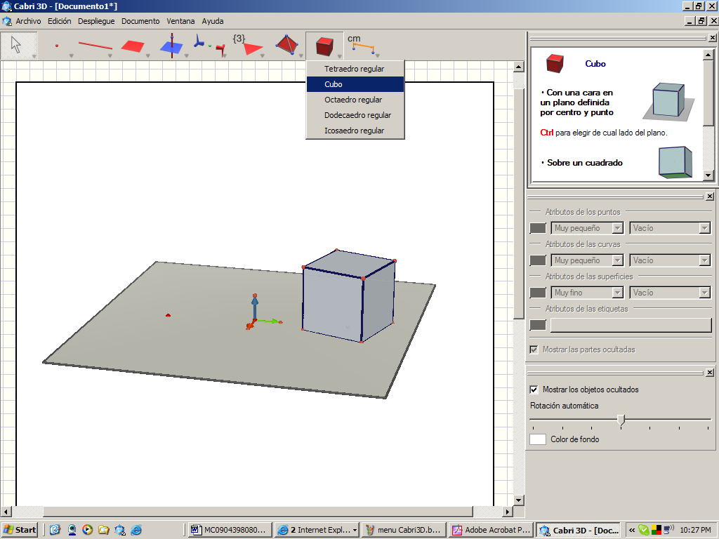
Figura 1: Tela do Cabri 3D
Seu desenvolvimento apóia-se em alguns princípios ligados à manipulação direta que colocam o usuário em posição central no processo de concepção do software:
- WysiWye (what you see is what you expect): permite ao usuário antecipar as conseqüências de suas ações na tela.
- Eliminação de funcionamento modal: o usuário não é interrompido em seu trabalho por janelas de diálogo.
- Permanência cognitiva dos objetos do ambiente: os objetos representados na tela têm algum significado para o usuário (Hugot, 2005).
Segundo a equipe de desenvolvimento do Cabri 3D, suas funções didático-pedagógicas – aquelas visadas no momento de sua concepção e que têm influências sobre os conhecimentos do sujeito e sobre a utilização do software – são diversas, com destaque para:
    - fornecer um ambiente de simulação: o Cabri 3D propõe um ambiente que respeita as leis do modelo de Geometria Euclidiana Espacial. Ele é composto pela tela principal, pelos menus com as ferramentas de criação e construção (barra iconizada) e pela zona de trabalho, na qual o usuário constrói seus objetos. Como citado anteriormente, esses objetos podem ser manipulados em três dimensões e pode-se observar e interpretar, em tempo real, os resultados ou efeitos dessa manipulação. Segundo Hugot (2005), o sistema fornece inúmeras interações e favorece a descoberta pela ação (learning by doing), caracterizando-se em uma perspectiva construtivista.
    - chamar a atenção e cativar: o Cabri 3D pretende despertar a vontade no usuário de utilizá-lo. Assim, ele dispõe de inúmeros recursos ou atributos gráficos (cor, tamanho, textura, etc.) para tornar as figuras mais atraentes e “legíveis”.
Ainda do ponto de vista pedagógico, o Cabri 3D pode ser usado pelo professor tanto para preparar seus exercícios como para ilustrar suas aulas (usando um projetor ou imprimindo as construções). Um ambiente desse tipo também pode ser destinado a atividades de auto-formação.

Estrutura do Mini-curso
Durante o mini-curso, os participantes terão a oportunidade de:
- Explorar os diferentes recursos e ferramentas do Cabri 3D, visando a construção de objetos geométricos.
- Analisar situações espaciais a partir de simulações e experimentações auxiliadas pelos recursos do Cabri 3D, visando à verificação de propriedades e caracterização dos objetos construídos.
Nesse sentido, o mini-curso está organizado em dois momentos ou fases.
Na fase I, estaremos concentrados na familiarização dos participantes com o software, fazendo uma apresentação e propondo a utilização das principais ferramentas do Cabri 3D. As atividades propostas têm por objetivo o uso de diferentes recursos e exploração dos diversos menus, de forma a que os participantes tenham uma interação efetiva com o ambiente. De um modo geral, serão propostas atividades de construção de polígonos e poliedros regulares; pontos, retas, planos e circunferências; tetraedro, prismas e pirâmides; cones, cilindros e esferas. Estes objetos serão explorados com os recursos de “Ajuda de ferramentas”, “Desfazer” (CTRL+Z); “Mudança de ponto de vista”, “Abrir poliedro”, “Recorte de poliedro” e “Planificação”, entre outros.
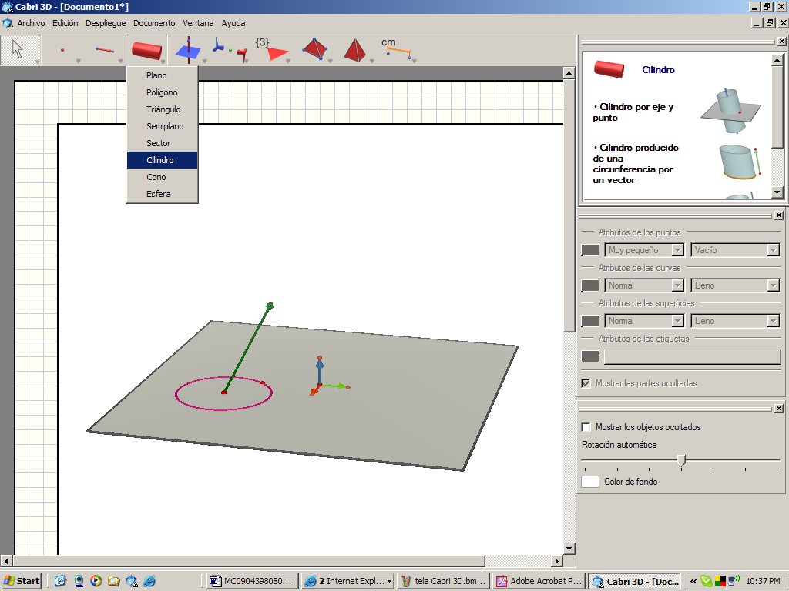
Figura 2: Menu do Cabri 3D a ser explorado na Fase I
Na fase II, desenvolveremos atividades de construção e verificação de propriedades de sólidos geométricos, de forma a permitir a (re)utilização dos recursos introduzidos na primeira fase.
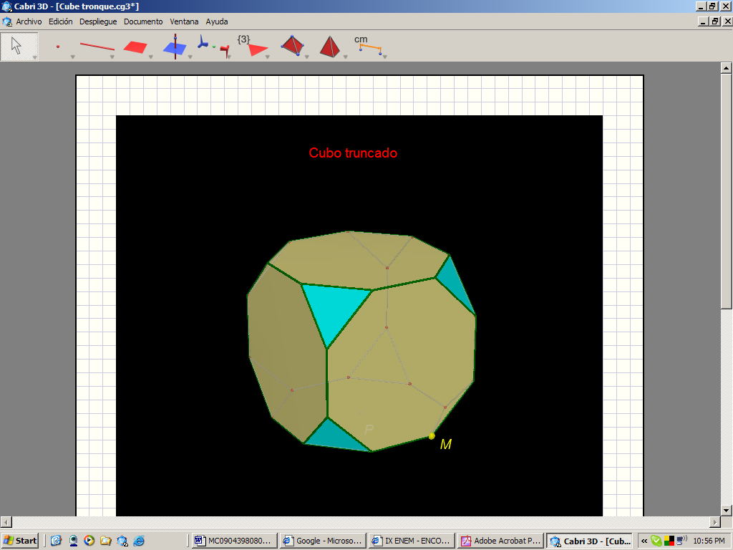
Figura 3 – Exemplo de construção no Cabri 3D
Ao final, será proposta uma discussão sobre as atividades desenvolvidas no curso, a fim de avaliar o papel das ferramentas e recursos do Cabri 3D e seu potencial didático.

Público alvo
Este mini-curso destina-se a professores de Ensino Fundamental ou Médio, licenciandos, estudantes de pós-graduação ou pesquisadores na área de Educação Matemática, sendo preferível – mas não indispensável para o desenvolvimento do curso – que os participantes tenham alguma experiência com ambientes de geometria dinâmica.

Referências bibliográficas
CABRILOG. Cabri3D: Manual do usuário. Disponível em:
http://download.cabri.com/data/pdfs/manuals/c3dv2/user_manual_pt_br.pdf
CHAACHOUA, A. Fonctions du dessin dans l’enseignement de la géométrie dans l’espace. Etude d’un cas: la vie des problèmes de construction et rapports des enseignants à ces problèmes. Tese de Doutorado em Didática da Matemática. Universidade Joseph Fourier (Grenoble 1), França, 1997.
HUGOT, F. Une étude sur l'utilisabilité de Cabri 3D. Mémoire de Recherche, Environnements Informatiques d'Aprentissage Humain et Didactique. Université Joseph Fourrier (Grenoble 1), 2005.
PARZYSZ, B. Representation of space and students’conceptions at high school level. Educational Studies of Mathematics, n. 22, pp. 575-593, 1991.
PARZYSZ, B. “Knowing” vs “Seeing”. Problems of the plane representation of space geometry figures. Educational Studies in Mathematics, n. 19, pp. 79-92, 1988.
ROMMEVAUX, M. P. Le discernement des plans dans une situation tridimensionnelle. Educação Matemática Pesquisa, Revista do Programa de Estudos Pós-Graduados em Educação Matemática da PUC/SP, n. 1, pp. 13-65, março/1999.

Anexo 1 – Exemplos de Atividades da Fase I
Atividade 1
- Utilizando o menu “Poliedros regulares”, crie os seguintes objetos:
  - tetraedro regular;
  - cubo;
  - octaedro regular.
- Em cada caso:
  - Obtenha os pontos médios das arestas do poliedro.
  - Usando “Recorte de poliedro”, seccione as “pontas” do poliedro a partir dos pontos médios.
  - Por fim, “abra” o poliedro (opção “Abrir poliedro”) e mostre sua planificação (no menu “Documento”, opção “Adicionar planificação”).
  - Caracterize o poliedro obtido, ou seja, descreva suas propriedades (número de arestas, faces e vértices, tipo, etc.).
Notas:
- em todas as construções, use as funções “Ajuda de ferramentas” (tecla F1) e “Mudar de vista” (a partir do botão direito do mouse ou automaticamente com a tecla F8).
- Se necessário, você pode usar “Desfazer” (CTRL+Z) para anular a última operação realizada.

Atividade 2
- Crie um tetraedro qualquer e construa suas alturas.
- Construa um prisma qualquer e um prisma reto de base pentagonal.
- Construa uma pirâmide de base qualquer.

Atividade 3
- Construa um plano secante e um plano paralelo ao círculo máximo de uma esfera dada.
- Construa um cone circular reto. Seccione esse cone por um plano qualquer. Estude as principais secções planas. (Utilize a ferramenta “Intersecção de curva”.)
- Construa um cilindro circular reto.

ANEXO 2 – Exemplos de Atividades da Fase II

Atividade 1
Verifique qual é o sólido determinado pelos centros das faces de um octaedro regular.Tente caracterizá-lo.

Atividade 2
Construa um cubo e a partir de quatro de seus vértices, obtenha um tetraedro regular. Justifique sua resposta.

Atividade 3a
- Construa um cubo qualquer.
- Construa uma esfera inscrita no referido cubo.

Atividade 3b
Construa uma esfera inscrita num tetraedro regular dado.
Use a seguinte propriedade: Se P é um ponto interno de um tetraedro regular, então a soma das distâncias de P às quatro faces é igual à altura do tetraedro.

Atividade 4
Construa um cilindro circular reto que seja eqüilátero.
Em seguida, inscreva uma esfera nesse cilindro.
Um cilindro circular reto é eqüilátero se o comprimento de sua altura é igual ao comprimento do diâmetro da sua base.

Atividade 5
Construa um cubo. Trace duas diagonais deste cubo. Estas diagonais são perpendiculares? Por quê? Justifique sua resposta.

Nota: Agradecemos imensamente o Prof. Dr. Vincenzo Bongiovanni por nos ter auxiliado na elaboração de atividades e por ter propiciado condições para algumas experimentações com o Cabri 3D.

